LŠTA pranešimas 2023-11-15

Šilutės šilumos tinklai sprendžia mažų miestelių šildymo problemas

Š. m. lapkričio 14 d. LŠTA atstovai lankėsi bendrovėje „Šilutės šilumos tinklai“. Asociacijos prezidentas Valdas Lukoševičius ir vyr. specialistas Mantas Paulauskas su bendrovės vadovu Vaidotu Mačiuliu ir įmonės specialistais aptarė įmonės aktualijas, informavo apie asociacijos vykdomus veiksmus ir planus, domėjosi ką reikėtų padaryti planuojant asociacijos veiklos programą 2024 metams.

Didžiausias bendrovės rūpestis – jau beveik dvi dešimtis metų Šilutės mieste veikiantys biokuro katilai, kurie ir fiziškai, ir morališkai susidėvėję, tačiau jų pakeitimas šiandieninėmis kainomis būtų labai brangus. Planuojama 2024 metais ES parama nedidelė ir greičiausiai bus sunkiai prieinama biokuro katilų pakeitimui. Pagrindinis prioritetas, skirstant ES finansinę paramą, bus skiriamas šildymo dekarbonizavimui, todėl investicijos turi reikšmingai sumažinti iškastinio kuro naudojimą. Tuo tarpu Šilutės mieste šilumos gamyboje naudojamas iš esmės vien tik biokuras, nes rezervinių katilų, naudojančių skystąjį kurą, paskutinius kelis metus net neprireikė įjungti. Įmonė vietoje anksčiau naudoto mazuto įsidiegė dyzelino saugojimo ir tiekimo sistemą, pritaikė jam deginti degiklius rezerviniuose DKVR ir KVGM tipo katiluose, tad esant reikalui būtų naudojamas šis rezervinis kuras.

Bendrovės vadovas V. Mačiulis pasidžiaugė, kad šilumos pardavimo apimtys Šilutės mieste gana stabilios, prie CŠT sistemos prijungtas naujasis baseinas, keli prekybos centrai ir komerciniai šilumos vartotojai. Daugiabučių Šilutėje statosi mažai, tačiau prijungta keletas gyvenamųjų kotedžų. Savivaldybė perdavė bendrovei keletą mažų katilinių, kurios aptarnauja atskirus pastatus arba jų grupes.

Bendrovė administruoja ir daugiabučių renovaciją, bet šie projektai dėl išaugusių statybos kainų labai „stringa“, kadangi gyventojai nepasirengę apmokėti gerokai išaugusių išlaidų. Įmonės specialistai kritikuoja Lietuvoje įvestą „konkurenciją“ daugiabučių administravimo ir priežiūros srityje. Pasiūlę mažiausias kainas, šioje sferoje įsisukę privatininkai efektyviai dirba „tik renkant įmokas“. Tačiau aptarnavimo ir priežiūros darbai vykdomi atmestinai arba visai nevykdomi, kvalifikuoto personalo dažnai neturima, tad ir paslaugos labai nekokybiškos. Deja, gyventojai už nekokybišką šildymą arba incidentus pastatuose dažnai kaltina šilumos tiekėjus, nes šie gi išrašo sąskaitas. Pastatų administratorių ir vidaus sistemų prižiūrėtojų realiai nekontroliuoja nei savivaldybė, nei Valstybinė energetikos reguliavimo taryba (VERT), o gyventojai dažniausiai menkai organizuoti ir nelabai aktyvūs. Tuo ir naudojamasi. Labai panaši situacija yra ir kituose Lietuvos miestuose. Tuo tarpu, ne laiku ir nekokybiškai aptarnaujami daugiabučių šilumos punktai lemia padidėjusią grįžtamojo vandens temperatūrą, mažėja katilinių efektyvumas, reikalaujama didesnio tinklų vandens slėgio ir debito, o tai didina bendrąsias šilumos tiekimo sąnaudas visame mieste. Taip atskiro pastato nepriežiūra kelia problemas ir šilumos kainas visame mieste. Tad čia nėra tik atskirų pastatų gyventojų reikalas.

Centralizuota šildymo sistema Šilutėje viena iš didesnių Lietuvoje, tad logiška būtų čia įrengti kogeneracinę elektrinę, nes šiluma reikšmingai vartojama ne tik žiemą, bet ir vasarą. Tačiau įmonė neskuba priimti tokio sprendimo, dėl sunkios finansinės padėties, į kurią stumia valstybinis reguliavimas ir kainodara. Pavyzdžiui, įgyvendinus kelis vamzdynų atnaujinimo projektus bankams paskolas reikia grąžinti per gana trumpą laiką, tačiau iš vartotojų renkamų nusidėvėjimo lėšų teks laukti 35 metus. Tai išbalansuoja finansinius srautus, tenka skolintis apyvartinių lėšų ir mokėti už jas papildomas palūkanas. Dėl tokios kainodaros iš esmės visas įmonės turtas užstatytas ir tenka naudotis dar papildomai savivaldybės laidavimu. Tokie ir panašūs „valstybinės“ kainodaros trūkumai lemia, kad dideles investicijas į projektus, reikalingus tai pačiai valstybei, daryti yra labai sunku ir rizikinga.

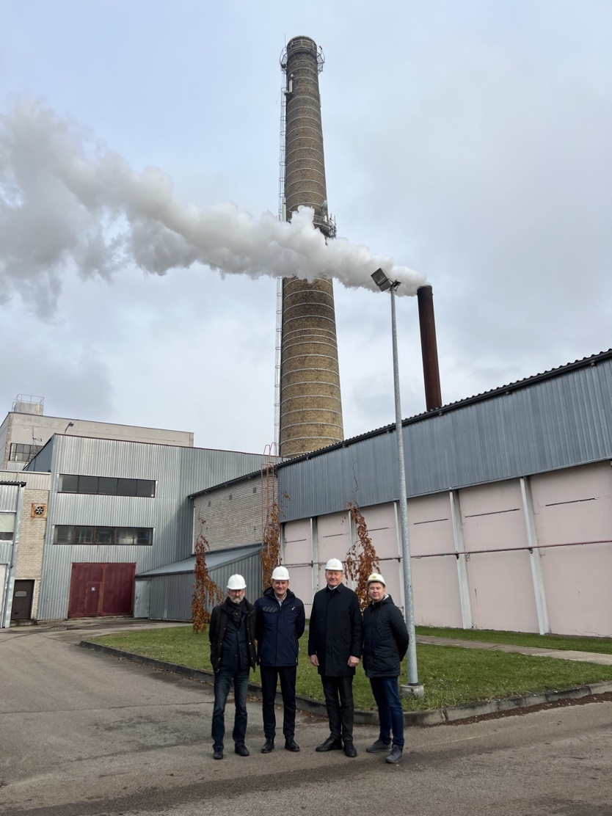
Šilutės šilumos tinklų bendrovė eksploatuoja iš viso 16 katilinių, kai kurios iš jų gana nedidelės galios. Gaminti šilumą tokiose katilinėse iš atsinaujinančių išteklių ir geromis sąnaudomis yra iššūkis, reikalaujantis atitinkamų sprendimų. Susipažinti su įmonėje įdiegtais mažų katilinių projektais ir buvo vienas iš LŠTA atstovų apsilankymo tikslų.

Kaip papasakojo bendrovės direktorius Vaidotas Mačiulis, mažos galios katilinėse laikyti nuolatinį personalą yra brangu, tad bendrovė rinkosi automatiniame režime dirbančius įrenginius su minimaliu personalo poreikiu. Įprastai tokiomis sąlygomis Lietuvoje įrengiami granules deginantys katilai, kurie gali gaminti šilumą gana efektyviai, tolygiai reguliuoja galią, mažas pelenų kiekis ir t.t. Tačiau granulių kainos priklauso nuo tarptautinių energetikos išteklių, nes tai koncentruotas kuras, kuris gali keliauti dideliais atstumais į kaimynines šalis. Tą vaizdžiai pailiustravo granulių kainų šuoliai energetinės krizės laikotarpiu. Buvo nuspręsta dvejose nedidelėse įmonės katilinėse įrengti automatines smulkintą medieną naudojančias katilines ir kliautis SM2 biokuru, perkamu Baltpool biržoje.

Rusnės miestelio katilinėje 2019 metais sumontuota ir veikia automatinė, be nuolatinės personalo priežiūros katilinė, kuri naudoja smulkintą medieną SM2. Katilinės „širdis“ Danijos firmos Junstsen pagamintas vandens šildymo katilas, kurio nominali galia 1300 kW. Katile integruotas ekonomaizeris, šilumokaitis horizontalių vamzdžių su impulsinio valymo įtaisu. Kūryklos sienos taip pat aušinamos vandeniu, tad katilas yra universalus ir gali deginti tiek drėgną, tiek sausą biokurą. Esant poreikiui, kūryklos sienos gali būti uždengiamos specialiomis metalo plokštėmis.

Įrengtas pirminio oro šildytuvas, kuriame degimui tiekiamas pagrindinis oras pašildomas iš katilo išeinančiu vandeniu. Skiedra iš sandėlio į kūryklą paduodama sraigtiniais transporteriais. Kuras ant ardyno stumiamas laiptuotų ardelių pagalba, kartu sužeriami ir pelenai į surinkimo kanalą. Dūmai valomi multiciklono pagalba ir šalinami dūmsiurbiu per metalinį kaminą. Kadangi nėra kondensacinių paviršių, tai dūmų traktas sausas, gamintas iš paprasto plieno.

Gaminant šilumą vienu katilu – labai svarbu turėti platų galios reguliavimo diapazoną, kad šiluma būtų efektyviai gaminama, esant bet kokioms oro sąlygoms. Rusnės katilinės katilas realiai šilumą gali gaminti 10-100 % galios diapazone. Labai sumažėjus šilumos poreikiui, katilas pereina į “miego” režimą. Tai yra vos rusena. Atsiradus galios poreikiui, automatiškai didinamas oro padavimas ir padidėja šiluminė galia. Kadangi tokie pereinamieji režimai turi tam tikrą inerciją, tai katilinėje įrengtos dvi po 5 m³ tinklo vandens talpos, iš kurių tiekiama šiluma, kol katilas “įsivažiuoja”.

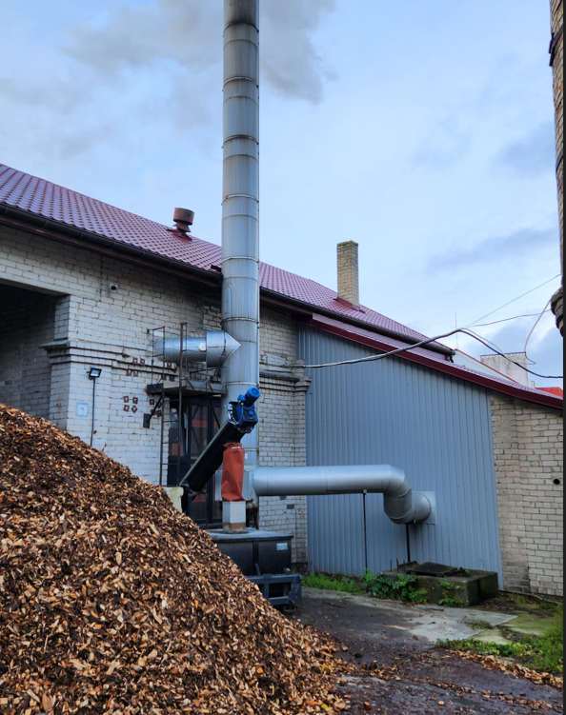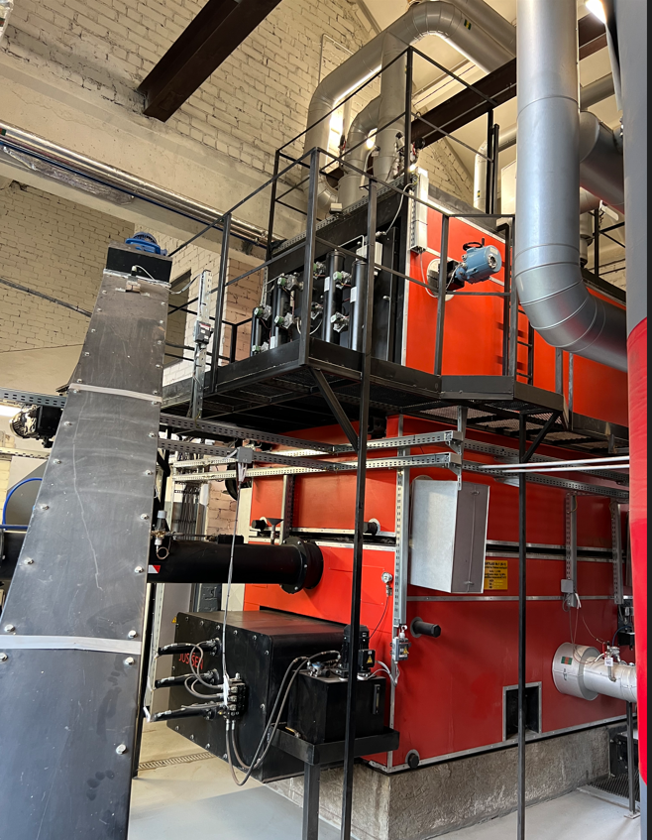
Katilinė Kintuose

Rusnės katilinės veikimo procesai automatizuoti, o parametrai stebimi nuotoliniu būdu. Atsitikus incidentui operatorius gauna pranešimą ir tik tada atvyksta į katilinę. Sustojus biokuro katilui, automatiškai pasileidžia rezervinis skystojo kuro katilas, kuris toliau gamina šilumą. Šilutės šilumos tinklų specialistai tvirtina, kad vienintelė rimtesnė problema – tai biokuro SM2 kokybė, kurios neužtikrina biokuro tiekėjai. Patekę į transporterius per didelių gabaritų šakos ar kitos priemaišos juos kemša ir tenka šalinti rankiniu būdu. Siekiant geresnės biokuro kokybės įmonė savo pagrindinėje biokuro aikštelėje rūšiuoja skiedrą, atsirinkdama geresnįjį mažosioms katilinėms. Bendrovės nuomone, turėtų būti griežtesnė kokybės kontrolė ir tiekėjų atsakomybė už biokuro standartų nesilaikymą. Rusnės katilinę įrengė viešąjį konkursą laimėjusi UAB „Naujoji šiluma“.

Dar mažesnis automatizuotas biokuro katilas įrengtas Kintų katilinėje. Čia nuo 2019 metų veikia firmos Frolling pagamintas 500 kW nominalios galios šildymo katilas. Biokuras sandėliuojamas konteineryje, tad nereikia traktoriaus ir atitinkamai personalo. Kuras sraigtiniais transporteriais tiekiamas į tarpinį bunkerį ir į kūryklą. Įdomu, kad katilo dūmavamzdžiuose įrengti judinami sraigtiniai turbulizatoriai, kurie ne tik gerina šilumos mainus (dėl to šilumokaitis labai kompaktiškas), bet ir neleidžia pelenams kauptis ant sienelių. Katilas taip pat turi „miego“ režimą, tad gali gaminti šilumą plačiame galios diapazone.

Pagrindinė problema analogiška – Baltpool biržoje perkamo biokuro kokybė. Kintų katilinėje deginamas taip pat SM2 biokuras, atvežamas iš pagrindinės katilinės. Įmonės specialistai atkreipė dėmesį, kad yra priversti vežioti skiedrą į šią katilinę patys, nes Baltpool biržoje mažiausias perkamo vieno skiedrovežio tūris 90 m³, o tokio kiekio mažoje katilinėje tiesiog nėra kur sandėliuoti. Turėtų būti galimybė Baltpool biržoje įsigyti ne tik geresnės kokybės, sijoto ir sausesnio biokuro, bet ir mažesniais kiekiais. Gal tai būtų kiek brangesnis biokuras, tačiau labai paskatintų automatizuotų biokuro katilinių statybą, panaudojant vietinę smulkintą medieną, o ne granules, kurios dažnai į Lietuvą yra importuojamos iš užsienio, todėl jų kainos susiję su tarptautinėmis rinkomis.

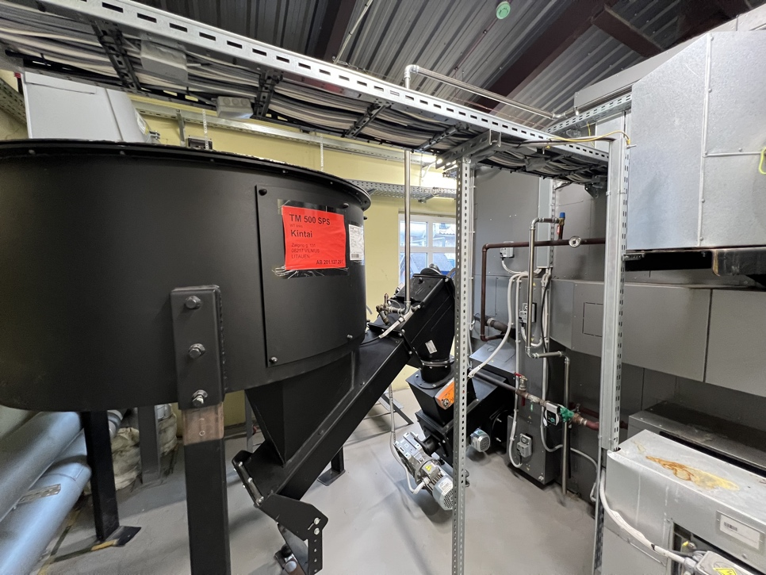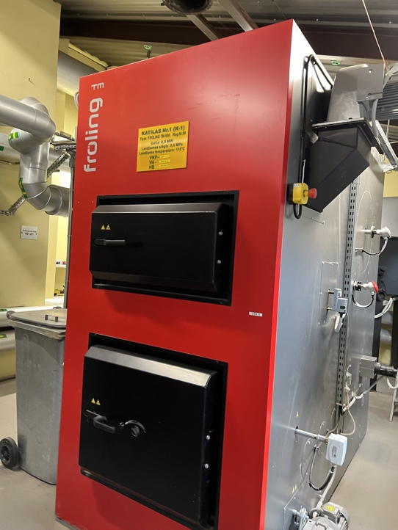
Katilinė Rusnėje

Bendrovės Šilutės šilumos tinklai direktorius Vaidotas Mačiulis įsitikinęs, kad smulkintos medienos naudojimas automatiškai veikiančiose mažose katilinėse pasiteisino, jų darbas patikimas ir efektyvus. Įmonės vadovas mielai priima kolegas ir pasidalina savo patirtimi. Lietuvoje dar yra daug katilinių naudojančių gamtines ar naftos dujas, kurias bus privalu pakeisti atsinaujinančiais ištekliais. Kitais metais tam bus skiriama Europos Sąjungos parama. Šilutės įmonėje sukaupta patirtis gali būti labai vertinga kitoms įmonėms, sprendžiančioms analogiškas problemas.

